2006- Message- OL
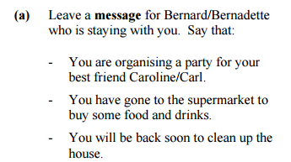
lundi, 12 heures
Cher Bernard,
Je te laisse ce petit mot pour te dire que j’organise une fête pour mon meilleur ami Carl. C’est son anniversaire.
Je suis allé au supermarché. J’ai acheté de la nourriture et des boissons. C’était très expensif!!
Je vais retourner bientôt. Je vais ranger la maison.
À bientôt,
Pierre.

